桃連區105學年度特色招生甄選入學簡章
校名 |  | 桃園縣私立方曙高級商工職業學校 |  |  |  |  | 代碼 | 031415
校址 |  | （32543）桃園市龍潭區中原路一段50號 |  |  |  |  | 電話 | （03）4796345＃213
網址 |  | http://www.fsvs.tyc.edu.tw/ |  |  |  |  | 傳真 | （03）4792265
招生科班別 |  |  | 資訊科鋼鐵機器人特色班 |  |  |  | 備 註
身分別 |  |  | 一般生 | 身障生 |  | 原住民
招生名額 |  |  | 20 | 0 |  | 0
術科測驗(面試)費用 |  |  | 免費 |  | 術科測驗(面試)日期 |  | 105年4月23日(星期六)
科別發展特色 | 1.「IRA智慧型機器人應用」: 學生學習機電組裝、電路裝配增加IRA智慧型機器人應用能力。  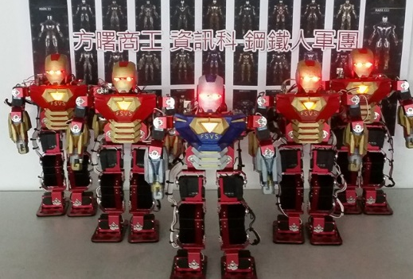  2.「智慧型自主移動機器人」: 加強對「智慧型電腦鼠走迷宮」、「智慧型競速字走車」、「智慧型循跡線迷宮鼠」製作能力。  3.「人形機器人實作應用」：強化學生專題製作能力。  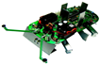 INCLUDEPICTURE "http://www.icci.com.tw/_file/2307/upload/ct/ct63807w/intro.files/DSC00401b.JPG" \* MERGEFORMATINET INCLUDEPICTURE "http://www.icci.com.tw/_file/2307/upload/ct/ct63807w/intro.files/DSC00401b.JPG" \* MERGEFORMATINET INCLUDEPICTURE "http://www.icci.com.tw/_file/2307/upload/ct/ct63807w/intro.files/DSC00401b.JPG" \* MERGEFORMATINET INCLUDEPICTURE "http://www.icci.com.tw/_file/2307/upload/ct/ct63807w/intro.files/DSC00401b.JPG" \* MERGEFORMATINET INCLUDEPICTURE "http://www.icci.com.tw/_file/2307/upload/ct/ct63807w/intro.files/DSC00401b.JPG" \* MERGEFORMATINET INCLUDEPICTURE "http://www.icci.com.tw/_file/2307/upload/ct/ct63807w/intro.files/DSC00401b.JPG" \* MERGEFORMATINET INCLUDEPICTURE "http://www.icci.com.tw/_file/2307/upload/ct/ct63807w/intro.files/DSC00401b.JPG" \* MERGEFORMATINET INCLUDEPICTURE "http://www.icci.com.tw/_file/2307/upload/ct/ct63807w/intro.files/DSC00401b.JPG" \* MERGEFORMATINET INCLUDEPICTURE "http://www.icci.com.tw/_file/2307/upload/ct/ct63807w/intro.files/DSC00401b.JPG" \* MERGEFORMATINET INCLUDEPICTURE "http://www.icci.com.tw/_file/2307/upload/ct/ct63807w/intro.files/DSC00401b.JPG" \* MERGEFORMATINET INCLUDEPICTURE "http://www.icci.com.tw/_file/2307/upload/ct/ct63807w/intro.files/DSC00401b.JPG" \* MERGEFORMATINET INCLUDEPICTURE "http://www.icci.com.tw/_file/2307/upload/ct/ct63807w/intro.files/DSC00401b.JPG" \* MERGEFORMATINET INCLUDEPICTURE "http://www.icci.com.tw/_file/2307/upload/ct/ct63807w/intro.files/DSC00401b.JPG" \* MERGEFORMATINET INCLUDEPICTURE "http://www.icci.com.tw/_file/2307/upload/ct/ct63807w/intro.files/DSC00401b.JPG" \* MERGEFORMATINET INCLUDEPICTURE "http://www.icci.com.tw/_file/2307/upload/ct/ct63807w/intro.files/DSC00401b.JPG" \* MERGEFORMATINET INCLUDEPICTURE "http://www.icci.com.tw/_file/2307/upload/ct/ct63807w/intro.files/DSC00401b.JPG" \* MERGEFORMATINET INCLUDEPICTURE "http://www.icci.com.tw/_file/2307/upload/ct/ct63807w/intro.files/DSC00401b.JPG" \* MERGEFORMATINET INCLUDEPICTURE "http://www.icci.com.tw/_file/2307/upload/ct/ct63807w/intro.files/DSC00401b.JPG" \* MERGEFORMATINET 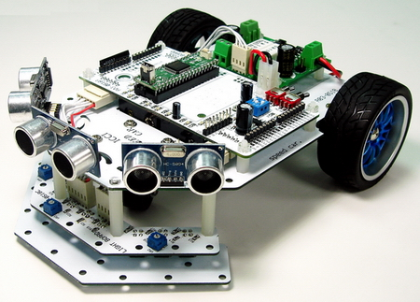  IRA智慧型機器人 智慧型自主移動機器人 人形機器人實作應用(鋼鐵機器人)
甄選項目及錄取標準 | 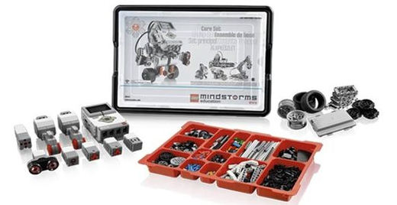  測驗科目：採面試50%及術科測驗50%  1.面試成績50%：（1）自我介紹：15％  （2）儀容談吐：15％ （3）學習意願：20％  2.術科測驗50％：  (1)本校提供樂高機器人組(如右圖示)，由同學發揮想像力，並動手組裝。  圖:樂高機器人組  (2)學校提供組裝圖及示範成品供考生參考，考生須於30分鐘內完成組裝其中一個成品即可(無須進行程式撰寫)。  (3)評分標準：a.組裝速度20% b.組裝完成度30%  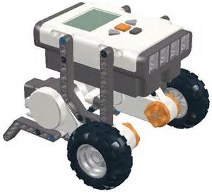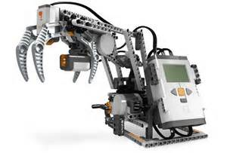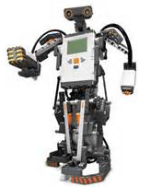  圖示：樂高機器人示範成品，考生於30分鐘內擇一完成即可  3.同分比序順序：(1)面試成績 (2)術科測驗。
備  註 | (1)2013年參加高中職智慧型機器人與感測實務應用競賽，榮獲佳作。  (2)2014單晶片創意暨認證技能國際競賽智慧互動科技類勇奪一銀、二銅、一佳作。  (3)2014亞洲智慧型機器人大賽自走車摸黑B組，資訊科九名同學榮獲三佳作。  (4)本科透過產學攜手機制可直升龍華科大；104年度全校畢業生直升國立科大佔22%。
桃連區105學年度特色招生甄選入學簡章
校名 |  | 桃園縣私立方曙高級商工職業學校 |  |  |  |  | 代碼 | 031415
校址 |  | （32543）桃園市龍潭區中原路一段50號 |  |  |  |  | 電話 | （03）4796345＃213
網址 |  | http://www.fsvs.tyc.edu.tw/ |  |  |  |  | 傳真 | （03）4792265
招生科班別 |  |  | 餐飲科微型創業特色班 |  |  |  | 備 註
身分別 |  |  | 一般生 | 身障生 |  | 原住民
招生名額 |  |  | 20 | 1 |  | 1
術科測驗(面試)費用 |  |  | 免費 |  | 術科測驗(面試)日期 |  | 105年4月23日(星期六)
科別發展特色 | - 為配合產業需求，強化學生創業能力，破除高職學生畢業後直接升學之迷思，特開設「微型創業特色班」，融入微型創業特色課程模組，培養學生微型創業能力，讓學生畢業後就能擁有就業能力。  - 以培育微型企業創業能力為導向，設計一系列校訂特色課程，並邀請國立台北商業大學開設相關課程。
甄選項目及錄取標準 | 測驗科目：採面試50%+術科測驗50%  1. 術科測驗50%:(術科實作指定口布操作歩驟如圖所示)  (1) 本校備置口布教學影片一組，口布(50*50cm)一條。  (2) 每一位學生面前勻放置口布一條，配合教學影片練習摺疊客用口布乙款-教宗帽，練習時間為10分鐘。(折法如下圖所示)  (3) 學生練習結束後，須於5分鐘內，以口布摺疊出指定的客用口布乙款-教宗帽，並開立於桌面。  (4) 評分方式：a.完成時間10% b.作品完成度20% c.作品美觀度20%。  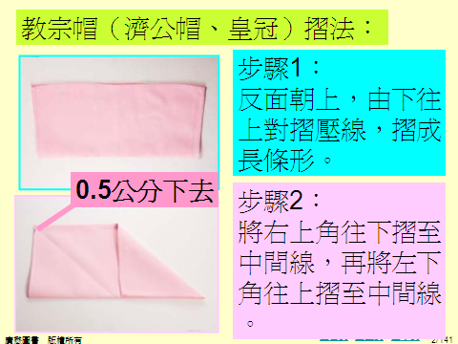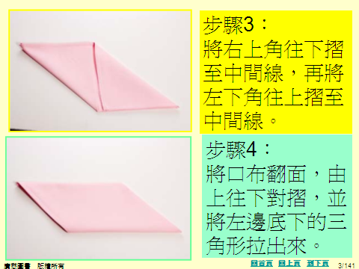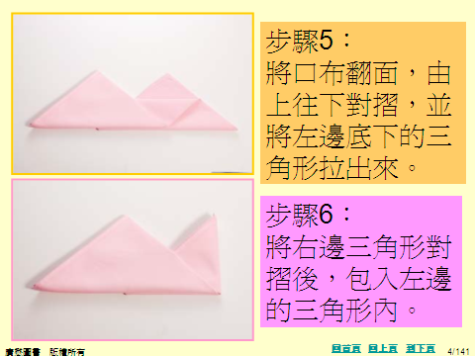  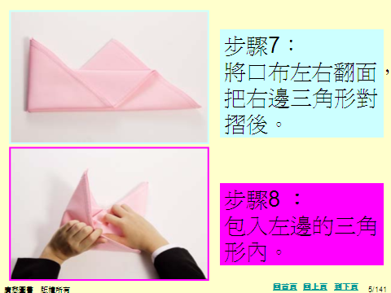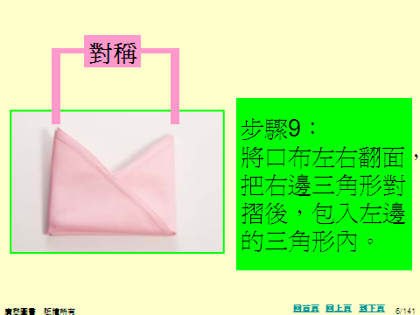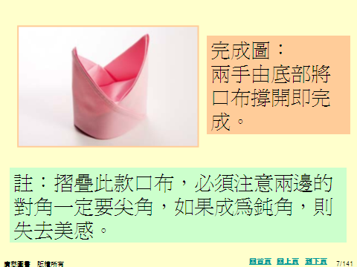  2. 面試50%：以面談方式了解學習動機與討論可能發展  （1）自我介紹：15％ （2）儀容談吐：15％ （3）學習意願：20％  3.同分比序順序：(1)面試成績 (2)術科測驗
備  註 | 1.本科參加2015國際臺灣餐飲挑戦賽榮獲麵包類銅牌獎。  2.本科參加國立高餐「2014餐旅教育產學創意專題製作」競賽獲得佳作。  3.本科透過產學攜手/策略聯盟機制可直升國立高餐大及國立北商大；104年度全校畢業生直升國立科大佔22%。
桃連區105學年度特色招生甄選入學簡章
校名 |  | 桃園縣私立方曙高級商工職業學校 |  |  |  |  | 代碼 | 031415
校址 |  | （32543）桃園市龍潭區中原路一段50號 |  |  |  |  | 電話 | （03）4796345＃213
網址 |  | http://www.fsvs.tyc.edu.tw/ |  |  |  |  | 傳真 | （03）4792265
招生科班別 |  |  | 飛機修護科特色班 |  |  |  | 備 註
身分別 |  |  | 一般生 | 身障生 |  | 原住民
招生名額 |  |  | 40 | 1 |  | 1
術科測驗(面試)費用 |  |  | 免費 |  | 術科測驗(面試)日期 |  | 105年4月23日(星期六)
科別發展特色 | 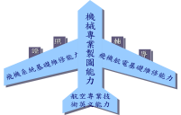  - 厚植飛機修護基層實力，以因應未來桃園航空城發展之市場所需人才，提供就業之實力。  - 培育「機械專業製圖能力」、「飛機系統基礎維修能力」、「飛機航電基礎維修能力」、「航空專業技術英文能力」等四大帶得走的能力。
甄選項目及錄取標準 | 測驗科目：採面試50%+術科測驗50%  1.術科測驗50%：於本校飛修科實習工廠採手眼協調實作測驗，其實施方式如下：  (1) 本校備置模組鋼片一組，上有二組各三個不同大小的鑚口。  (2) 學生面前放置六組螺絲與螺帽，配合鑚口為兩套各三個螺絲以及對應的螺絲帽。  (3) 學生須於5分鐘內選取適合的螺絲和螺絲帽，以手動方式將螺絲穿過洞口，並以螺帽鎖緊。  (4) 評分方式：a.完成時間20% b.螺絲螺帽鎖緊完成度30%  模組鋼片  鑽口  (二組三個不同大小)  動作要求：選取適合螺絲及螺帽穿過洞口並鎖緊  飛修科特色招生實作項目示意圖  2.面試50%：（1）自我介紹：15％ （2）儀容談吐：15％ （3）學習意願：20％。  3.同分比序順序：(1)面試成績 (2)術科測驗
備  註 | 1.本科103年參加第46屆全國技能競賽飛機修護職類榮獲全國第4名(高職第1名)更勝科大。  2.本科103年參加全國高級中等學校技藝競賽飛機修護職類榮獲全國冠軍。  3.本科104年參加第47屆全國技能競賽北區初賽飛機修護職類榮獲第2名(高職第1)、5名  4.本科104年參加全國高級中等學校技藝競賽飛機修護職類榮獲2個優勝。  5.本科透過產學攜手機制可直升中華科大；103年度全校畢業生直升國立科大佔22%。

